BỘ GIÁO DỤC VÀ ĐÀO TẠO
TRƯỜNG ĐẠI HỌC ĐẠI NAM

BÀI TẬP LỚN
TÊN HỌC PHẦN: LẬP TRÌNH HƯỚNG ĐỐI TƯỢNG
ĐỀ TÀI: PHẦN MỀM QUẢN LÝ KHÓA HỌC TRỰC TUYẾN

Giáo viên hướng dẫn: TRẦN QUÝ NAM
Sinh viên thực hiện:
STT | Mã sv | Họ và tên | Lớp
1 | 1871020550 | Mai Trọng Thế | CNTT 18-09
2 | 1871020027 | Phạm Duy Anh | CNTT 18-09
3 | 1871020330 | Đỗ Nam Khánh | CNTT 18-09

Hà Nội, năm 2025
BỘ GIÁO DỤC VÀ ĐÀO TẠO

TRƯỜNG ĐẠI HỌC ĐẠI NAM
BÀI TẬP LỚN
TÊN HỌC PHẦN: LẬP TRÌNH HƯỚNG ĐỐI TƯỢNG
ĐỀ TÀI: PHẦN MỀM QUẢN LÝ KHÓA HỌC TRỰC TUYẾN
STT | Mã Sinh Viên | Họ và Tên | Ngày Sinh | Điểm
 |  |  |  | Bằng Số | Bằng Chữ
1 | 1871020550 | Mai Trọng Thế | 14/12/2006
2 | 1871020027 | Phạm Duy Anh | 22/11/2006
3 | 1871020330 | Đỗ Nam Khánh | 28/10/2006

CÁN BỘ CHẤM THI

Hà Nội, năm 2025

LỜI NÓI ĐẦU
Trong thời đại công nghệ thông tin phát triển mạnh mẽ hiện nay, việc ứng dụng công nghệ vào các lĩnh vực của đời sống, đặc biệt là giáo dục và đào tạo, ngày càng trở nên phổ biến và cần thiết. Học tập trực tuyến (E-Learning) đã và đang trở thành xu hướng tất yếu, giúp người học có thể tiếp cận tri thức mọi lúc, mọi nơi một cách linh hoạt và hiệu quả.
Với đề tài “Phần mềm Quản lý Khóa học Trực tuyến” thì đề tài tập trung xây dựng một hệ thống hỗ trợ quản lý, tổ chức và theo dõi các khóa học trực tuyến, cho phép người quản trị, giảng viên và học viên tương tác dễ dàng thông qua giao diện thân thiện và các chức năng được thiết kế tối ưu.
MỤC LỤC
CHƯƠNG 1: GIỚI THIỆU VỀ PHẦN MỀM QUẢN LÝ KHÓA HỌC TRỰC TUYẾN
1.1. Mục tiêu đề tài
1.2. Phạm vi và đối tượng nghiên cứu
CHƯƠNG 2: PHÂN TÍCH HỆ THỐNG
2.1. Khảo sát và mô tả bài toán
2.1.1. Khảo sát hiện trạng
2.1.2. Mô tả bài toán
2.1.3. Yêu cầu bài toán
CHƯƠNG 3: THIẾT KẾ VÀ TRIỂN KHAI HỆ THỐNG
3.1. Thiết kế tổng quát hệ thống
3.2. Sơ đồ lớp (Class Diagram)
3.3. Giải thích cách thức hoạt động của phần mềm
3.3.1. Khởi động và quản lý dữ liệu
3.3.2. Giải thích code từng phần
3.3.2.1. Main class - khai báo và constructor
3.3.2.2. Các phương thức validation
3.3.2.3. Menu chính và điều hướng
3.3.2.4. Menu lưu dữ liệu và kiểm tra file
3.3.2.5. Menu quản lý khóa học
3.3.2.6. Menu quản lý học viên và đăng ký
3.3.2.7. Menu quản lý thanh toán
3.3.2.8. Menu tìm kiếm & thống kê
3.3.2.9. Khai báo imports và interface
3.3.2.10. Abstract class nguoi
3.3.2.11. Các class dữ liệu - hocvien và khoahoc
3.3.2.12. Các class dữ liệu – dangky-trangthaithanhtoan-thanhtoan
3.3.2.13. Các lớp implement interface quanly
3.3.2.14. Class dulieu - phần khai báo và singleton pattern
3.3.2.15. Class dulieu - phương thức luu
3.3.2.16. Class dulieu - kiểm tra file và thống kê
3.3.2.17. Class tienich

CHƯƠNG 4: KẾT LUẬN VÀ HƯỚNG PHÁT TRIỂN
4.1. Chạy chương trình
4.2. Chạy quản lý khóa học
4.2.1. Thêm khóa học
4.2.2. Sửa khóa học
4.2.3. Xóa khóa học
4.2.4. Danh sách khóa học
4.3. Quản lý học viên và đăng ký
4.3.1. Chạy chương trình
4.3.2. Thêm học viên
4.3.3. Sửa học viên
4.3.4. Xóa học viên
4.3.5. Danh sách học viên
4.3.6. Đăng ký khóa học
4.3.7. Hủy đăng ký
4.3.8. Danh sách đăng ký
4.4. Quản lý thanh toán
4.4.1. Chạy chương trình
4.4.2. Xem danh sách thanh toán
4.4.3. Xem phiếu đã thanh toán
4.4.4. Xem phiếu chưa thanh toán
4.4.5. Ghi nhận thanh toán
4.5. Tìm kiếm và thống kê
4.5.1. Chạy chương trình
4.5.2. Tìm khóa học theo tên
4.5.3. Tìm theo giảng viên
4.5.4. Tìm theo mức học phí
4.5.5. Doanh thu từng khóa học
4.5.6. Doanh thu theo tháng
4.6. Lưu dữ liệu
4.6.1. Chạy chương trình
4.6.2. Lưu với tên mới
4.6.3. Lưu với tên cũ
4.7. Kiểm tra file dữ liệu
4.8. Thống kê dữ liệu hiện tại
4.9. Thoát chương trình
4.10. File code
CHƯƠNG 5: KẾT LUẬN

BẢNG CÁC TỪ VIẾT TẮT
STT | TỪ VIẾT TẮT | VIẾT ĐẦY ĐỦ
1 | CSDL | Cơ sở dữ liệu
2 | AP | Application Programming Interface
3 | GUI | Graphical User Interface
4 | OOP | Object-Oriented Programming
5 | E-Learning | Electronic Learning
6 | ID | Identifier
7 | RAM | Random Access Memory
8 | UTF-8 | Unicode Transformation Format - 8-bit
9 | VNĐ | Việt Nam Đồng
10 | HV | Học viên
11 | KH | Khóa học
12 | GV | Giảng viên
13 | ĐK | Đăng ký
14 | TT | Thanh toán

CHƯƠNG 1: GIỚI THIỆU VỀ PHẦM MỀM QUẢN LÝ KHÓA HỌC TRỰC TUYẾN
  - Mục tiêu đề tài:
Mục tiêu của đề tài “Phần mềm Quản lý Khóa học Trực tuyến” là xây dựng một hệ thống phần mềm giúp quản lý toàn bộ quá trình tổ chức, đăng ký và theo dõi các khóa học trong môi trường học tập trực tuyến.
Cụ thể, phần mềm hướng đến việc:
- Tin học hóa công tác quản lý khóa học: giảm thiểu việc xử lý thủ công, giúp lưu trữ và cập nhật dữ liệu nhanh chóng, chính xác.
- Hỗ trợ người quản trị và giảng viên trong việc tạo mới, chỉnh sửa, xóa và theo dõi thông tin khóa học, học viên, thanh toán học phí.
- Cung cấp công cụ tra cứu và thống kê hiệu quả, giúp theo dõi doanh thu, số lượng học viên, và hiệu quả hoạt động của từng khóa học.
- Áp dụng các kỹ thuật lập trình hướng đối tượng như lớp trừu tượng, giao diện, generic method, collection framework và xử lý file dữ liệu trong quá trình phát triển phần mềm.
- Tạo nền tảng cho việc mở rộng hệ thống trong tương lai, hướng đến việc xây dựng một hệ thống quản lý học trực tuyến hoàn chỉnh (E-Learning).
  - Phạm vi và đối tượng nghiên cứu:
    - Phạm vi nghiên cứu:
Đề tài tập trung vào việc xây dựng phần mềm quản lý khóa học trực tuyến ở mức cơ bản, phục vụ cho công tác quản lý thông tin và thao tác nghiệp vụ trong môi trường đào tạo trực tuyến.
Cụ thể, phạm vi nghiên cứu bao gồm:
- Quản lý thông tin khóa học (mã khóa, tên khóa, giảng viên, thời lượng, học phí).
- Quản lý thông tin học viên và quá trình đăng ký/hủy đăng ký khóa học.
- Ghi nhận và quản lý tình trạng thanh toán học phí.
- Tìm kiếm khóa học theo các tiêu chí khác nhau (tên, giảng viên, học phí).
- Thống kê doanh thu theo khóa học hoặc theo tháng.
- Lưu trữ dữ liệu ra file (text).
Phần mềm được phát triển dưới dạng ứng dụng console hoặc giao diện đơn giản (Java), tập trung thể hiện các nguyên lý lập trình hướng đối tượng và xử lý dữ liệu cơ bản, chưa mở rộng đến phần web hoặc cơ sở dữ liệu trực tuyến.
    - Đối tượng nghiên cứu:
- Người quản trị hệ thống: quản lý toàn bộ thông tin về khóa học, học viên, giảng viên và thanh toán.
- Giảng viên: theo dõi và quản lý các khóa học mà mình phụ trách.
- Học viên: đăng ký và theo dõi các khóa học, thanh toán học phí.

CHƯƠNG 2: PHÂN TÍCH HỆ THỐNG
2.1. Khảo sát và mô tả bài toán
2.1.1. Khảo sát hiện trạng
Hiện nay, với sự phát triển mạnh mẽ của công nghệ thông tin, hình thức học tập trực tuyến (E-learning) ngày càng phổ biến. Tuy nhiên, nhiều trung tâm đào tạo và giảng viên vẫn gặp khó khăn trong việc quản lý khóa học, học viên và thanh toán do còn sử dụng các phương pháp thủ công như bảng tính Excel hoặc ghi chép giấy tờ.
Điều này dẫn đến một số hạn chế:
- Dữ liệu bị phân tán, khó tìm kiếm và dễ sai sót.
- Việc cập nhật thông tin học viên, khóa học và học phí mất nhiều thời gian.
- Không có công cụ thống kê, báo cáo doanh thu hoặc tình trạng học tập.
- Khó mở rộng quy mô quản lý khi số lượng học viên và khóa học tăng lên.
Từ thực tế đó, nhóm đề xuất xây dựng phần mềm Quản lý Khóa học Trực tuyến nhằm giải quyết các vấn đề trên bằng cách tin học hóa toàn bộ quá trình quản lý.
2.1.2. Mô tả bài toán:
Phần mềm được thiết kế nhằm hỗ trợ các nghiệp vụ cơ bản trong quản lý khóa học, bao gồm:
- Quản lý khóa học: thêm, sửa, xóa và cập nhật thông tin khóa học (mã khóa, tên khóa, giảng viên, thời lượng, học phí).
- Quản lý học viên: lưu trữ thông tin học viên (mã, họ tên, email, số điện thoại), cho phép học viên đăng ký hoặc hủy đăng ký khóa học.
- Quản lý thanh toán: ghi nhận học phí, ngày thanh toán và trạng thái thanh toán.
- Tìm kiếm và thống kê: hỗ trợ tìm kiếm khóa học theo tên, giảng viên hoặc mức học phí; đồng thời thống kê doanh thu theo khóa học hoặc theo tháng.
- Quản lý dữ liệu:lưu trữ và tải dữ liệu từ file text, cho phép backup và khôi phục dữ liệu.
2.1.3. Yêu cầu bài toán:
Hệ thống cần đảm bảo các yêu cầu sau:
- Dễ sử dụng, thao tác nhanh, giao diện thân thiện (có thể là giao diện console hoặc GUI đơn giản).
- Dữ liệu được lưu trữ ổn định bằng file text, đảm bảo có thể đọc/ghi lại khi mở chương trình.
- Áp dụng đúng các kỹ thuật lập trình hướng đối tượng:
  - Lớp trừu tượng (Abstract class).
  - Giao diện (Interface).
  - Phương thức tổng quát (Generic method).
  - Sử dụng Collection Framework như ArrayList và TreeMap.
- Cho phép dễ dàng mở rộng, nâng cấp hệ thống trong tương lai.

CHƯƠNG 3: THIẾT KẾ VÀ TRIỂN KHAI HỆ THỐNG
3.1. Thiết kế tổng quát hệ thống
- Phần mềm Quản lý Khóa học Trực tuyến được thiết kế theo mô hình lập trình hướng đối tượng (OOP) trong ngôn ngữ Java, sử dụng giao diện dòng lệnh (console) để đảm bảo tính đơn giản và dễ dàng triển khai. Hệ thống bao gồm các thành phần chính sau:
- Lớp dữ liệu chính: Bao gồm các lớp đại diện cho các thực thể như Người (Nguoi - lớp trừu tượng), Học viên (HocVien), Khóa học (KhoaHoc), Đăng ký (DangKy), và Phiếu thanh toán (PhieuThanhToan).
- Lớp quản lý dữ liệu: Lớp DuLieu chịu trách nhiệm lưu trữ và quản lý các collection dữ liệu sử dụng Collection Framework (TreeMap cho khóa học để sắp xếp theo mã, ArrayList cho học viên, đăng ký và thanh toán).
- Lớp tiện ích: Lớp TienIch cung cấp phương thức generic (loc) để lọc dữ liệu theo điều kiện.
- Lớp chính: QuanLyKhoaHocTrucTuyen chứa menu chính và các phương thức xử lý nghiệp vụ.
- Lưu trữ dữ liệu: Sử dụng file TEXT (định dạng .txt) để lưu và tải dữ liệu, đảm bảo tính bền vững dữ liệu giữa các lần chạy chương trình. Dữ liệu được lưu dưới dạng text có cấu trúc với các định dạng riêng cho từng đối tượng.
- Hệ thống áp dụng các nguyên tắc OOP:
- Kế thừa: HocVien kế thừa từ Nguoi.
- Đa hình: Sử dụng phương thức toString() và các phương thức trừu tượng (layThongTin(), toTextFormat()) để hiển thị thông tin.
- Giao diện (Interface): Áp dụng interface QuanLy<T> cho các lớp quản lý (QuanLyKhoaHoc, QuanLyHocVien) và Serializable cho các lớp dữ liệu để hỗ trợ lưu trữ.
- Generic: Phương thức loc<T> trong TienIch để lọc danh sách chung theo Predicate.
- Design Pattern: Áp dụng Singleton Pattern cho lớp DuLieu để đảm bảo chỉ có một instance duy nhất quản lý dữ liệu toàn hệ thống.
- Quản lý trạng thái: Sử dụng enum TrangThaiThanhToan để quản lý trạng thái thanh toán (DA_THANH_TOAN, CHUA_THANH_TOAN).
- Xử lý nghiệp vụ: Hệ thống tự động tạo ID thanh toán theo định dạng TT00001, TT00002,... và đảm bảo tính toàn vẹn dữ liệu khi xóa (kiểm tra ràng buộc trước khi xóa khóa học/học viên).
- Validation: Kiểm tra tính hợp lệ của đầu vào (email, số điện thoại, định dạng mã, tên) để đảm bảo chất lượng dữ liệu.
3.2. Sơ đồ lớp (Class Diagram)
- Dưới đây là mô tả sơ đồ lớp chính của hệ thống:
Nguoi (Abstract Class)
- Thuộc tính: ma, hoTen, email, dienThoai
- Phương thức: getters/setters, toString(), layThongTin() (abstract), toTextFormat() (abstract)
HocVien extends Nguoi
- Thuộc tính thêm: ngayDangKy (LocalDate)
- Phương thức: fromTextFormat(), override layThongTin(), toTextFormat()
KhoaHoc
- Thuộc tính: ma, ten, giangVien, thoiLuong, hocPhi
- Phương thức: getters/setters, layThongTin(), toTextFormat(), fromTextFormat(), toString()
DangKy
- Thuộc tính: maHocVien, maKhoa, ngayDangKy
- Phương thức: getters, toTextFormat(), fromTextFormat(), toString()
PhieuThanhToan
- Thuộc tính: id, maHocVien, maKhoa, soTien, ngayTao, ngayThanhToan, trangThai (Enum: CHUA_THANH_TOAN, DA_THANH_TOAN)
- Phương thức: getters/setters, toTextFormat(), fromTextFormat(), toString()
TrangThaiThanhToan (Enum)
- Giá trị: CHUA_THANH_TOAN, DA_THANH_TOAN
DuLieu (Singleton Pattern)
- Thuộc tính: TreeMap<String, KhoaHoc> khoaHoc, ArrayList<HocVien> hocVien, ArrayList<DangKy> dangKy, ArrayList<PhieuThanhToan> thanhToan
- Phương thức: getInstance(), tai() (tải dữ liệu từ file text), luu() (lưu dữ liệu), timPhieuTheoId(), layPhieuTheoTrangThai(), thongKeDuLieu(), kiemTraFile()
TienIch
- Phương thức static: loc<T>() (sử dụng Stream API để lọc collection theo Predicate), taoIdThanhToan(), thietLapSoThuTu(), layDanhSachFile()
QuanLy<T> (Interface)
- Phương thức: them(T obj), sua(String ma, T obj), xoa(String ma), timKiem(String ma), layTatCa()
QuanLyKhoaHoc implements QuanLy<KhoaHoc>
- Triển khai interface QuanLy cho đối tượng KhoaHoc
QuanLyHocVien implements QuanLy<HocVien>
- Triển khai interface QuanLy cho đối tượng HocVien
QuanLyKhoaHocTrucTuyen
- Thuộc tính: duLieu, nhap (Scanner), quanLyKhoaHoc, quanLyHocVien
- Phương thức: chay() (menu chính), các menu con (menuKhoaHoc, menuHocVien, menuThanhToan, menuThongKe, menuLuuDuLieu, menuKiemTraFile), và các phương thức nghiệp vụ như themKhoaHoc, suaKhoaHoc, nhapMa(), nhapTen(), nhapEmail(), v.v.
Quan hệ giữa các lớp:
- HocVien → Nguoi (kế thừa)
- QuanLyKhoaHoc → QuanLy<KhoaHoc> (triển khai interface)
- QuanLyHocVien → QuanLy<HocVien> (triển khai interface)
- DuLieu (Singleton) ← QuanLyKhoaHocTrucTuyen (sử dụng)
3.3. Giải thích cách thức hoạt động của phần mềm
- Phần mềm hoạt động dựa trên menu dòng lệnh, nơi người dùng tương tác qua bàn phím. Dưới đây là mô tả chi tiết cách thức hoạt động của từng chức năng chính:
3.3.1. Khởi động và quản lý dữ liệu(giải thích chung)
Khi khởi động, lớp QuanLyKhoaHocTrucTuyen tạo đối tượng DuLieu bằng cách gọi DuLieu.getInstance(). Hệ thống khởi tạo dữ liệu mới và không tự động tải từ file, thay vào đó người dùng có thể chủ động tải dữ liệu thông qua menu.
Dữ liệu được lưu trữ trong bộ nhớ RAM dưới dạng các collection:
- TreeMap<String, KhoaHoc> khoaHoc: cho khóa học (tự động sắp xếp theo mã khóa)
- ArrayList<HocVien> hocVien: cho danh sách học viên
- ArrayList<DangKy> dangKy: cho các đăng ký khóa học
- ArrayList<PhieuThanhToan> thanhToan: cho các phiếu thanh toán
Lưu trữ dữ liệu: Hệ thống sử dụng định dạng TEXT (file .txt) với encoding UTF-8. Dữ liệu được lưu theo cấu trúc:
- Mỗi đối tượng trên một dòng
- Định dạng: HOCVIEN|ma|hoTen|email|dienThoai|ngayDangKy
- Định dạng: KHOAHOC|ma|ten|giangVien|thoiLuong|hocPhi
- Định dạng: DANGKY|maHocVien|maKhoa|ngayDangKy
- Định dạng: THANHTOAN|id|maHocVien|maKhoa|soTien|ngayTao|ngayThanhToan|trangThai
Khi thoát chương trình, hệ thống hỏi người dùng có muốn lưu dữ liệu không. Nếu đồng ý, dữ liệu được lưu bằng DuLieu.luu() sử dụng PrintWriter và FileWriter để ghi dữ liệu dạng text vào file.
3.3.2. Giải thích code từng phần.
3.3.2.1. Main class - khai báo và constructor
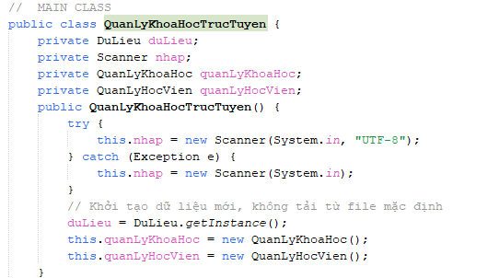
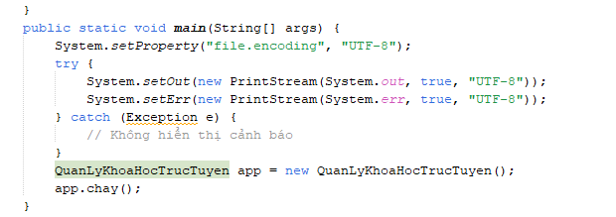
Cách hoạt động:
Khai báo thuộc tính:
- private DuLieu duLieu - tham chiếu đến instance DuLieu (Singleton)
- private Scanner nhap - xử lý nhập liệu từ người dùng
- private QuanLyKhoaHoc quanLyKhoaHoc - quản lý khóa học
- private QuanLyHocVien quanLyHocVien - quản lý học viên
Constructor:
- Khởi tạo Scanner với UTF-8 để hỗ trợ tiếng Việt
- Nếu lỗi encoding, fallback về Scanner mặc định
- Lấy instance DuLieu thông qua getInstance()
- Khởi tạo các đối tượng quản lý
Phương thức main:
- Thiết lập encoding hệ thống thành UTF-8
- Thiết lập System.out và System.err với UTF-8
- Tạo instance của ứng dụng và gọi phương thức chay()
3.3.2.2. Các phương thức validation
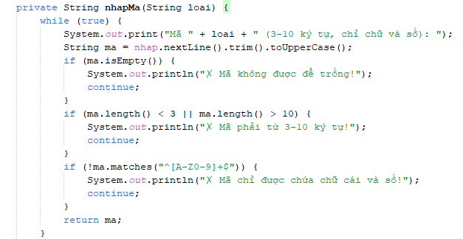
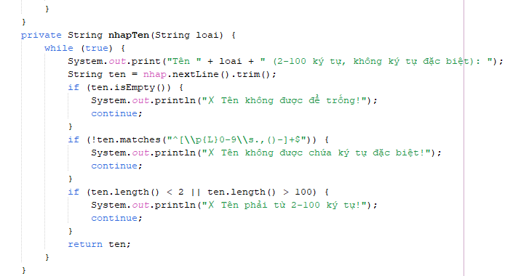
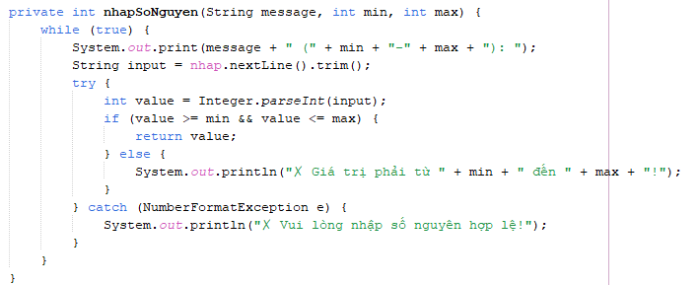
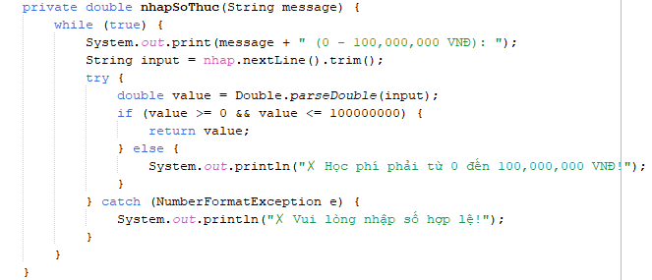
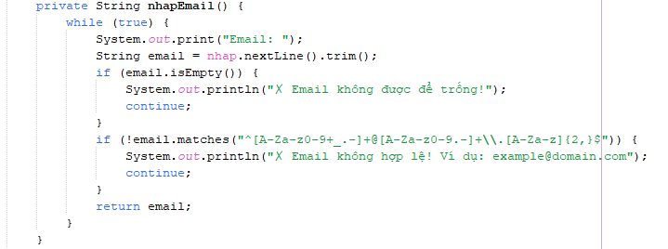
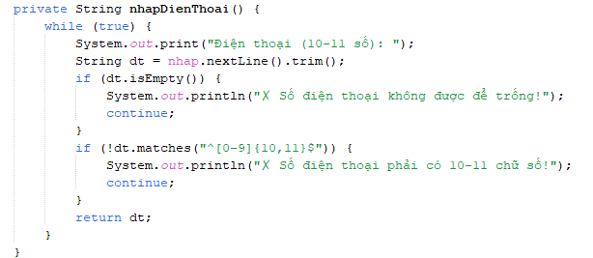
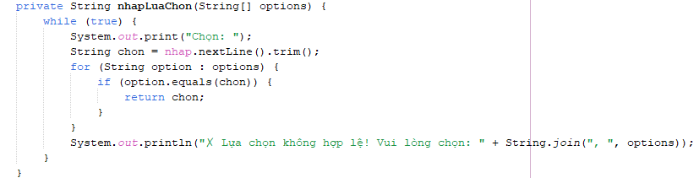
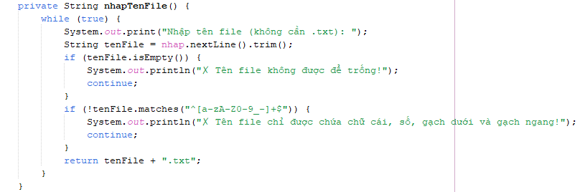

Cách hoạt động:
nhapMa(String loai):
- Kiểm tra mã không được trống
- Độ dài 3-10 ký tự
- Chỉ chứa chữ hoa và số (regex: ^[A-Z0-9]+$)
- Trả về mã đã chuẩn hóa viết hoa
nhapTen(String loai):
- Kiểm tra tên không trống
- Độ dài 2-100 ký tự
- Chỉ chứa chữ, số và ký tự đặc biệt cơ bản (regex: ^[\p{L}0-9\s.,()-]+$)
nhapSoNguyen(String message, int min, int max):
- Xử lý nhập số nguyên với try-catch
- Kiểm tra giá trị trong khoảng min-max
- Thông báo lỗi cụ thể nếu nhập sai
nhapSoThuc(String message):
- Xử lý nhập số thực
- Kiểm tra giá trị từ 0 đến 100,000,000 VNĐ
nhapEmail():
- Validate định dạng email với regex
- Pattern: ^[A-Za-z0-9+_.-]+@[A-Za-z0-9.-]+\.[A-Za-z]{2,}$
nhapDienThoai():
- Kiểm tra số điện thoại 10-11 chữ số
- Regex: ^[0-9]{10,11}$
nhapLuaChon(String[] options):
- Kiểm tra lựa chọn có nằm trong danh sách options không
nhapTenFile():
- Validate tên file chỉ chứa chữ, số, gạch dưới, gạch ngang
- Tự động thêm đuôi .txt
3.3.2.3. Menu chính và điều hướng
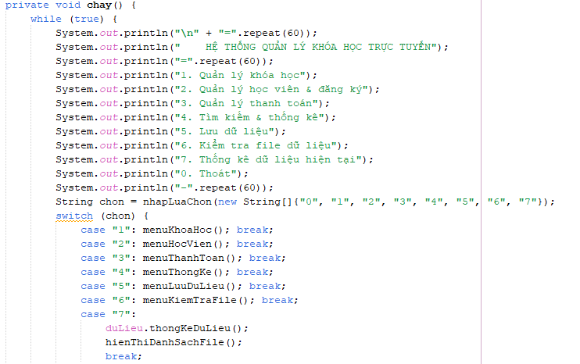
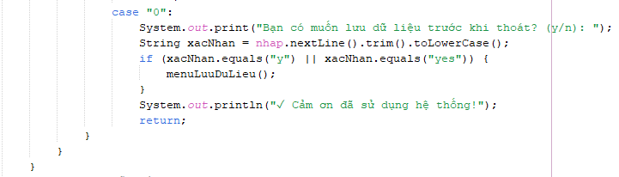
Cách hoạt động:
Phương thức chay():
- Hiển thị menu chính với 8 lựa chọn trong vòng lặp while(true)
- Sử dụng String.repeat(60) để tạo đường kẻ trang trí
- Gọi nhapLuaChon() để xử lý lựa chọn của người dùng
Xử lý lựa chọn menu:
- "1" → menuKhoaHoc() - quản lý khóa học
- "2" → menuHocVien() - quản lý học viên & đăng ký
- "3" → menuThanhToan() - quản lý thanh toán
- "4" → menuThongKe() - tìm kiếm & thống kê
- "5" → menuLuuDuLieu() - lưu dữ liệu
- "6" → menuKiemTraFile() - kiểm tra file
- "7" → thống kê dữ liệu hiện tại + hiển thị danh sách file
Xử lý thoát chương trình:
- "0" → hỏi xác nhận lưu dữ liệu trước khi thoát
- Nếu người dùng chọn "y" hoặc "yes", gọi menuLuuDuLieu()
- Hiển thị thông báo cảm ơn và kết thúc chương trình
Cơ chế điều hướng:
- Mỗi menu con có vòng lặp riêng, quay lại menu chính khi chọn "0"
- Đảm bảo người dùng luôn quay lại menu chính sau khi hoàn thành tác vụ

3.3.2.4. Menu lưu dữ liệu và kiểm tra file
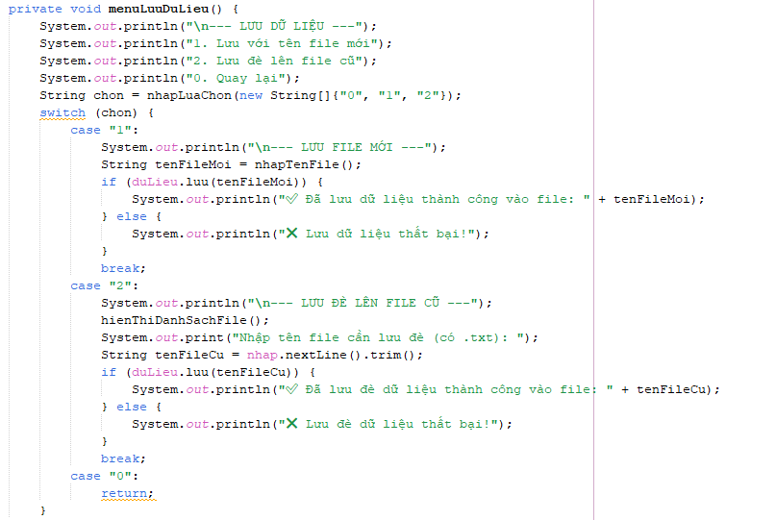
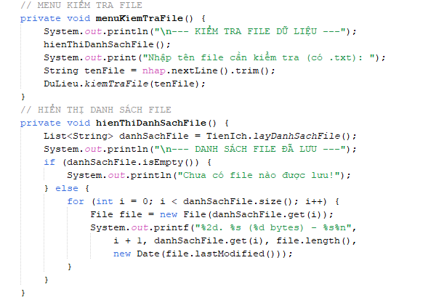
Cách hoạt động:
Menu lưu dữ liệu:
- Hiển thị 3 lựa chọn: lưu file mới, lưu đè file cũ, quay lại
- Sử dụng nhapLuaChon() để xử lý lựa chọn
Lưu file mới (chọn 1):
- Gọi nhapTenFile() để nhập tên file hợp lệ
- Gọi duLieu.luu(tenFileMoi) để thực hiện lưu
- Hiển thị thông báo thành công hoặc thất bại
Lưu đè file cũ (chọn 2):
- Gọi hienThiDanhSachFile() để hiển thị các file đã có
- Nhập tên file cần lưu đè (phải có .txt)
- Gọi duLieu.luu(tenFileCu) để lưu đè
- Hiển thị kết quả
Menu kiểm tra file:
- Hiển thị danh sách file bằng hienThiDanhSachFile()
- Nhập tên file cần kiểm tra
- Gọi DuLieu.kiemTraFile(tenFile) để hiển thị thông tin chi tiết
Phương thức hienThiDanhSachFile():
- Gọi TienIch.layDanhSachFile() để lấy danh sách file .txt
- Hiển thị thông tin từng file: tên, kích thước, ngày sửa
- Sử dụng printf để định dạng hiển thị đẹp

3.3.2.5. Menu quản lý khóa học
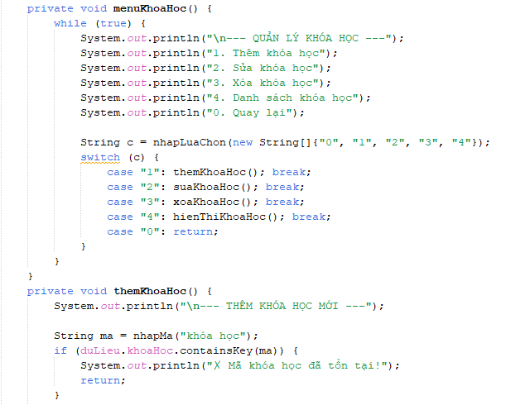
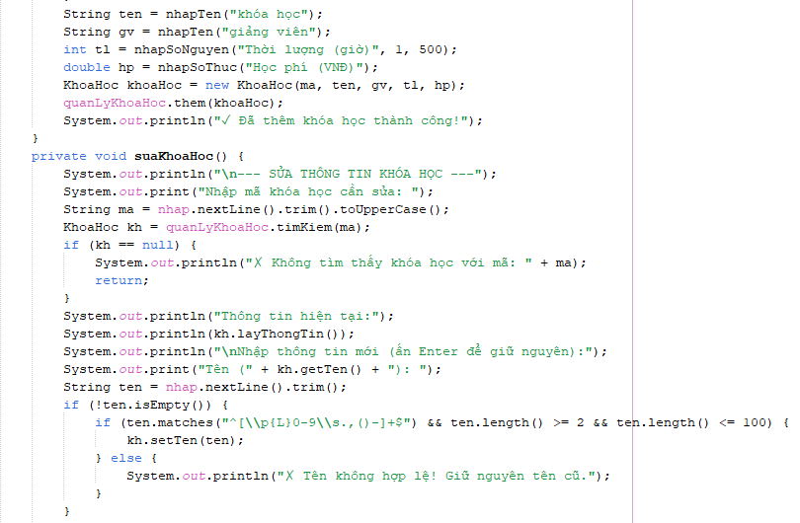
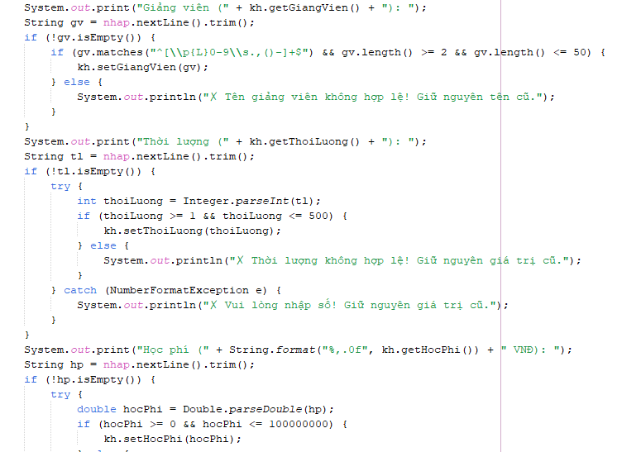
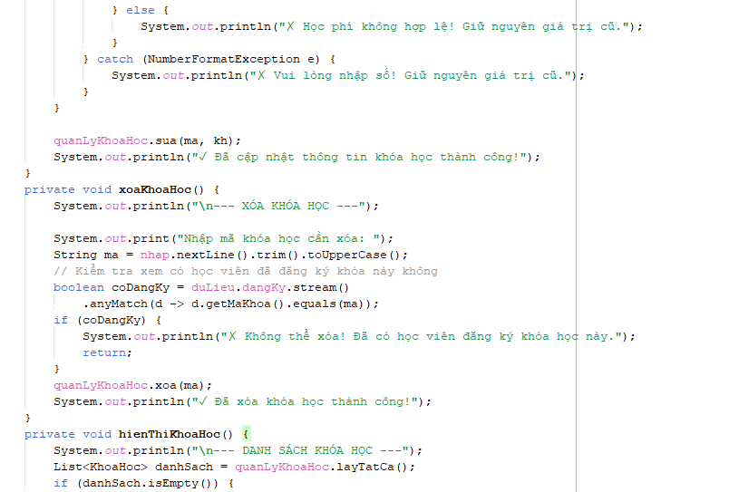
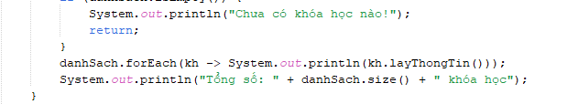
Cách hoạt động:
Menu quản lý khóa học:
- Hiển thị 5 lựa chọn: thêm, sửa, xóa, danh sách, quay lại
- Sử dụng vòng lặp while(true) để duy trì menu
Thêm khóa học (themKhoaHoc):
- Gọi nhapMa() để nhập mã khóa học
- Kiểm tra trùng mã với duLieu.khoaHoc.containsKey(ma)
- Nhập các thông tin: tên, giảng viên, thời lượng, học phí
- Tạo đối tượng KhoaHoc và gọi quanLyKhoaHoc.them()
Sửa khóa học (suaKhoaHoc):
- Nhập mã khóa học cần sửa
- Tìm khóa học bằng quanLyKhoaHoc.timKiem(ma)
- Cho phép cập nhật từng trường riêng lẻ (ấn Enter để giữ nguyên)
- Validate từng trường trước khi cập nhật
- Gọi quanLyKhoaHoc.sua() để lưu thay đổi
Xóa khóa học (xoaKhoaHoc):
- Nhập mã khóa học cần xóa
- Kiểm tra ràng buộc: không cho xóa nếu có học viên đã đăng ký
- Sử dụng Stream API: anyMatch(d -> d.getMaKhoa().equals(ma))
- Gọi quanLyKhoaHoc.xoa() nếu không có ràng buộc
Hiển thị danh sách khóa học:
- Lấy danh sách bằng quanLyKhoaHoc.layTatCa()
- Sử dụng forEach() để hiển thị từng khóa học
- Hiển thị tổng số khóa học
3.3.2.6. Menu quản lý học viên và đăng ký
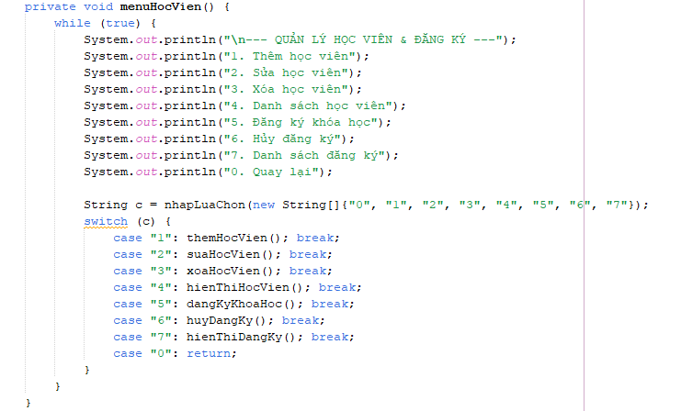
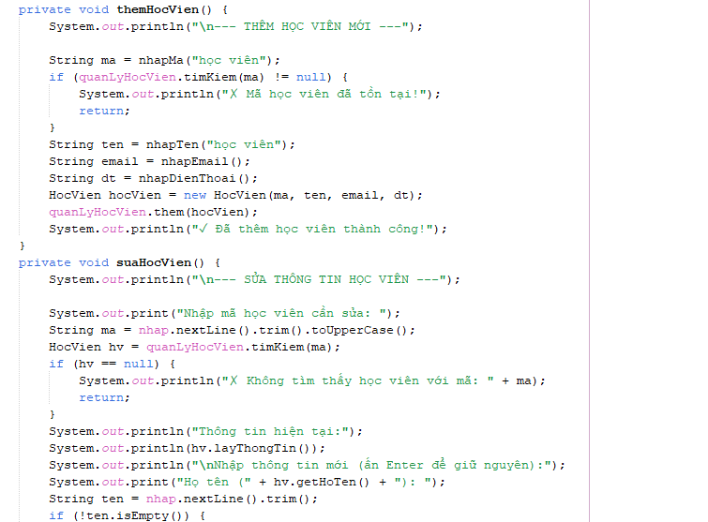
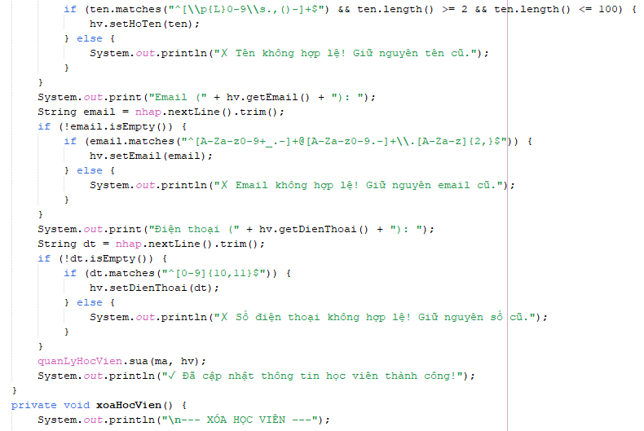
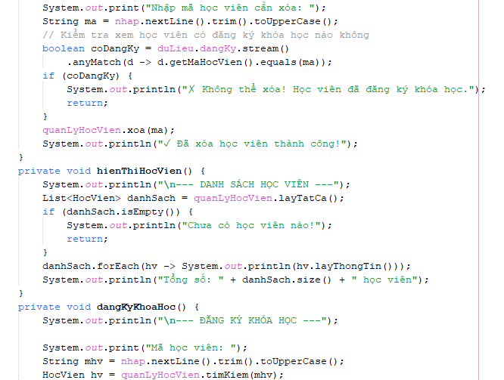
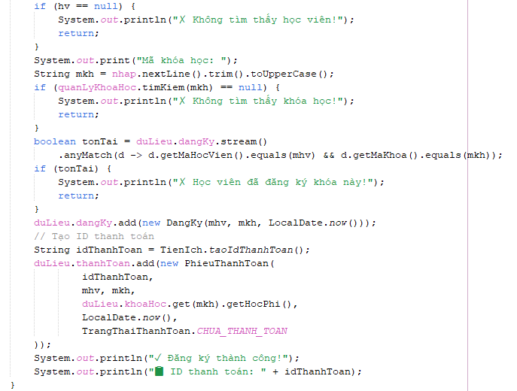
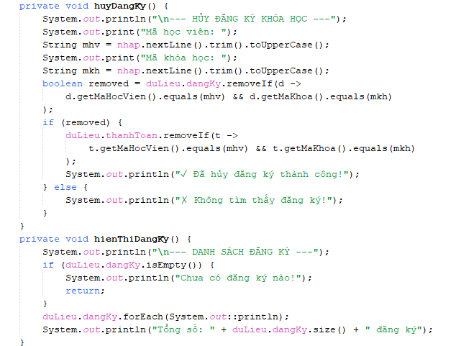
Cách hoạt động:
Menu quản lý học viên:
- Hiển thị 8 lựa chọn: thêm, sửa, xóa học viên, đăng ký, hủy đăng ký, danh sách
- Sử dụng vòng lặp while(true) để duy trì menu
Thêm học viên (themHocVien):
- Gọi nhapMa() để nhập mã học viên
- Kiểm tra trùng mã với quanLyHocVien.timKiem(ma)
- Nhập các thông tin: tên, email, điện thoại với validation
- Tạo đối tượng HocVien và gọi quanLyHocVien.them()
Sửa học viên (suaHocVien):
- Nhập mã học viên cần sửa
- Tìm học viên bằng quanLyHocVien.timKiem(ma)
- Cho phép cập nhật từng trường riêng lẻ
- Validate từng trường trước khi cập nhật
- Gọi quanLyHocVien.sua() để lưu thay đổi
Xóa học viên (xoaHocVien):
- Nhập mã học viên cần xóa
- Kiểm tra ràng buộc: không cho xóa nếu học viên đã đăng ký khóa học
- Sử dụng Stream API: anyMatch(d -> d.getMaHocVien().equals(ma))
- Gọi quanLyHocVien.xoa() nếu không có ràng buộc
Đăng ký khóa học (dangKyKhoaHoc):
- Nhập mã học viên và mã khóa học
- Kiểm tra cả hai tồn tại trong hệ thống
- Kiểm tra chưa đăng ký trước đó bằng Stream API
- Tạo đối tượng DangKy với ngày hiện tại
- Tự động tạo PhieuThanhToan với ID từ TienIch.taoIdThanhToan()
Hủy đăng ký (huyDangKy):
- Nhập mã học viên và mã khóa học
- Sử dụng removeIf() để xóa cả DangKy và PhieuThanhToan tương ứng

3.3.2.7. Menu quản lý thanh toán
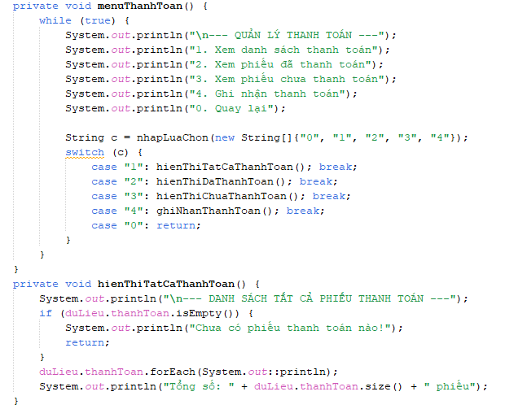
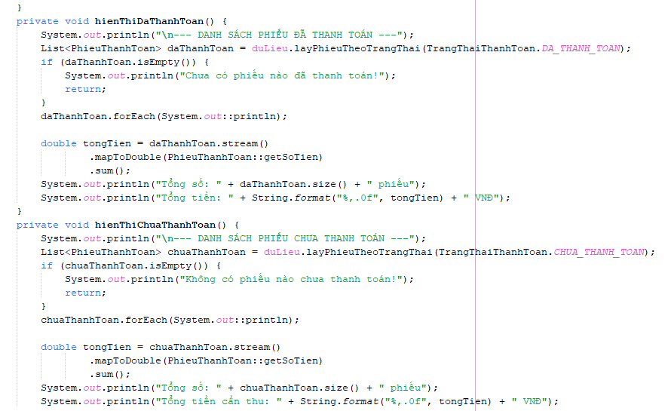
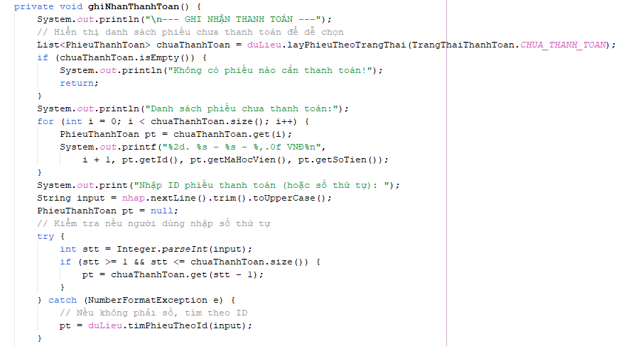
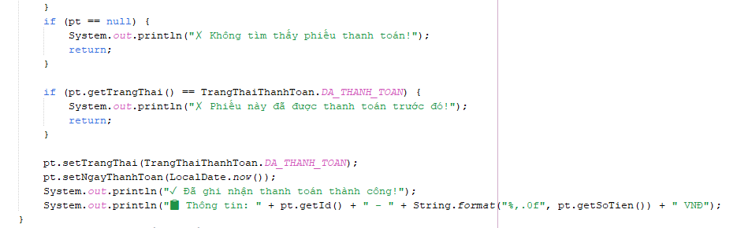
Cách hoạt động:
Menu quản lý thanh toán:
- Hiển thị 5 lựa chọn: xem tất cả, xem đã thanh toán, xem chưa thanh toán, ghi nhận thanh toán, quay lại
Hiển thị danh sách thanh toán:
- hienThiTatCaThanhToan(): hiển thị tất cả phiếu
- hienThiDaThanhToan(): lọc phiếu đã thanh toán bằng Stream API
- hienThiChuaThanhToan(): lọc phiếu chưa thanh toán
Tính toán thống kê:
- Sử dụng Stream API: filter() + mapToDouble() + sum()
- Định dạng số tiền: String.format("%,.0f", tongTien)
Ghi nhận thanh toán (ghiNhanThanhToan):
- Hiển thị danh sách phiếu chưa thanh toán để người dùng dễ chọn
- Cho phép chọn bằng ID hoặc số thứ tự trong danh sách
- Kiểm tra phiếu chưa được thanh toán trước đó
- Cập nhật trạng thái thành DA_THANH_TOAN
- Cập nhật ngày thanh toán thành ngày hiện tại
Xử lý lựa chọn:
- Cho phép nhập số thứ tự (1, 2, 3,...) hoặc ID trực tiếp (TT00001)
- Sử dụng try-catch để phân biệt số thứ tự và ID
- Tìm phiếu tương ứng trong danh sách

3.3.2.8. Menu tìm kiếm & thống kê
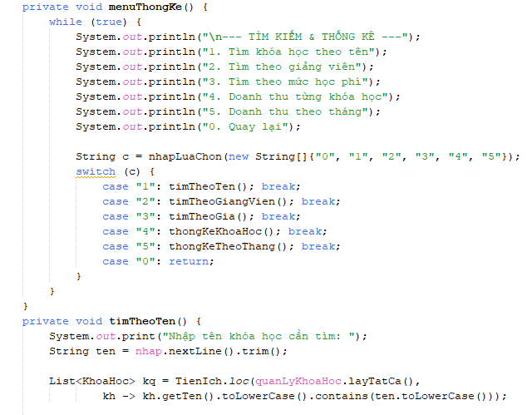
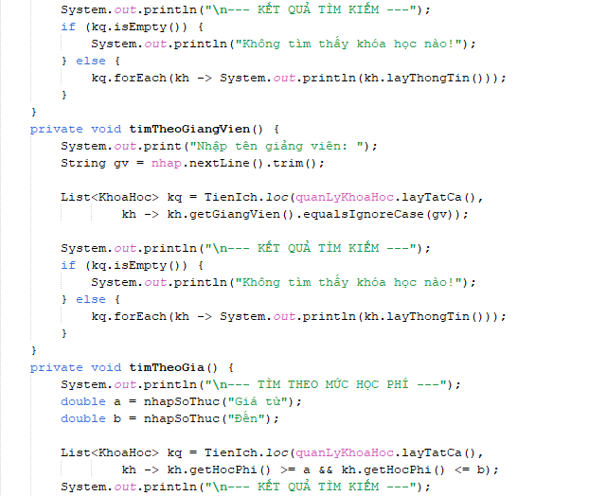
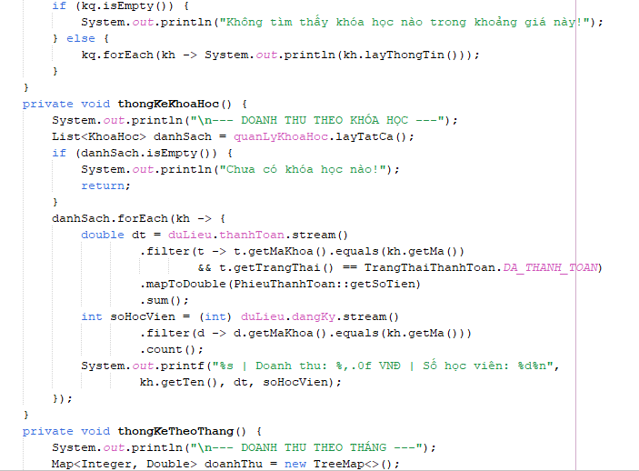
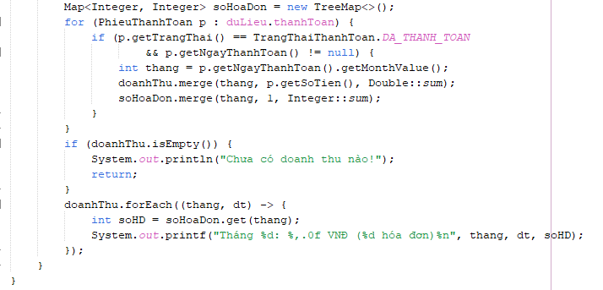

Cách hoạt động:
Menu tìm kiếm & thống kê:
- Hiển thị 6 lựa chọn: tìm theo tên, giảng viên, học phí, doanh thu khóa học, doanh thu tháng, quay lại
Tìm kiếm khóa học:
- timTheoTen(): tìm khóa học có tên chứa từ khóa (không phân biệt hoa thường)
- timTheoGiangVien(): tìm theo tên giảng viên chính xác
- timTheoGia(): tìm trong khoảng học phí từ a đến b
- Sử dụng TienIch.loc() với Predicate phù hợp
Thống kê doanh thu:
- thongKeKhoaHoc(): thống kê doanh thu từng khóa học
- Với mỗi khóa học: lọc phiếu đã thanh toán và tính tổng tiền
- Đếm số học viên đã đăng ký cho mỗi khóa học
- Hiển thị: tên khóa học, doanh thu, số học viên
Thống kê theo tháng:
- thongKeTheoThang(): nhóm doanh thu theo tháng
- Sử dụng TreeMap<Integer, Double> để tự động sắp xếp theo tháng
- Map<Integer, Integer> để đếm số hóa đơn mỗi tháng
- Sử dụng Map.merge() để cộng dồn doanh thu và số hóa đơn
Sử dụng Stream API:
- filter() để lọc phiếu đã thanh toán và có ngày thanh toán
- mapToDouble() để lấy số tiền
- sum() để tính tổng
- forEach() để duyệt và hiển thị kết quả
3.3.2.9. Khai báo imports và interface
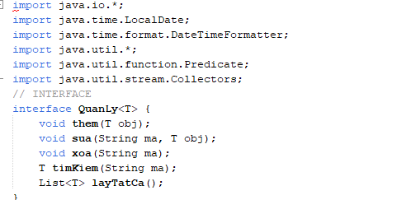
Cách hoạt động:
Phần imports:
- Java.io.* - cung cấp các lớp cho đọc/ghi file, serialization
- java.time.LocalDate - xử lý ngày tháng theo chuẩn ISO
- java.time.format.DateTimeFormatter - định dạng ngày tháng
- java.util.* - collection framework (ArrayList, TreeMap, Scanner)
- java.util.function.Predicate - interface cho điều kiện lọc trong Stream API
- java.util.stream.Collectors - hỗ trợ collect kết quả từ Stream
Interface QuanLy<T>:
- Sử dụng generic type <T> cho phép interface làm việc với bất kỳ kiểu dữ liệu nào
- void them(T obj) - thêm đối tượng mới vào hệ thống
- void sua(String ma, T obj) - cập nhật đối tượng theo mã
- void xoa(String ma) - xóa đối tượng theo mã
- T timKiem(String ma) - tìm kiếm đối tượng theo mã, trả về đối tượng hoặc null
- List<T> layTatCa() - trả về danh sách tất cả đối tượng
3.3.2.10. Abstract class nguoi
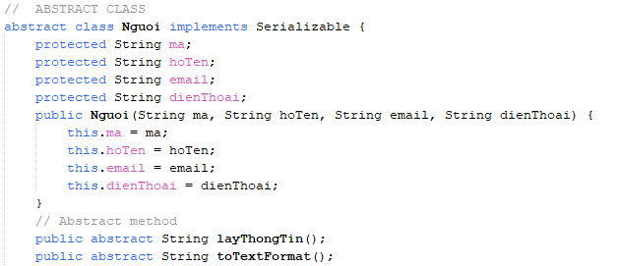
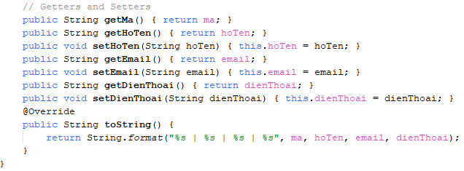
Cách hoạt động chi tiết:
Khai báo lớp trừu tượng:
- abstract class Nguoi - định nghĩa lớp trừu tượng không thể khởi tạo trực tiếp
- implements Serializable - cho phép đối tượng được serialize để lưu trữ
Các thuộc tính:
- protected String ma - mã định danh, protected để lớp con truy cập
- protected String hoTen - họ và tên
- protected String email - địa chỉ email
- protected String dienThoai - số điện thoại
Constructor:
- Constructor có 4 tham số khởi tạo tất cả thuộc tính
- Sử dụng this để phân biệt tham số và thuộc tính
Phương thức trừu tượng:
- public abstract String layThongTin() - trả về chuỗi thông tin định dạng
- public abstract String toTextFormat() - chuyển đối tượng thành chuỗi để lưu file
Getter và Setter:
- Cung cấp getter cho tất cả thuộc tính
- Chỉ cung cấp setter cho hoTen, email, dienThoai (ma không có setter)
Phương thức toString():
- Override từ Object
- Sử dụng String.format để định dạng chuỗi
- Hiển thị theo định dạng: "ma | hoTen | email | dienThoai"
Ý nghĩa trong hệ thống:
- Là base class cho các đối tượng người trong hệ thống
- Đảm bảo tính nhất quán trong việc quản lý thông tin cá nhân
- Hỗ trợ serialization cho việc lưu trữ dữ liệu
3.3.2.11. Các class dữ liệu - hocvien và khoahoc
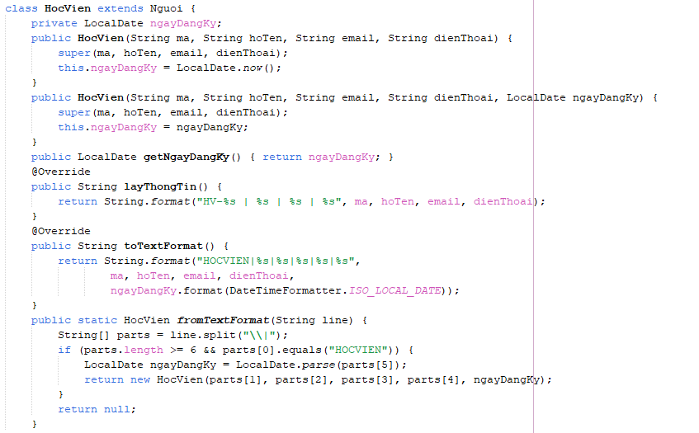
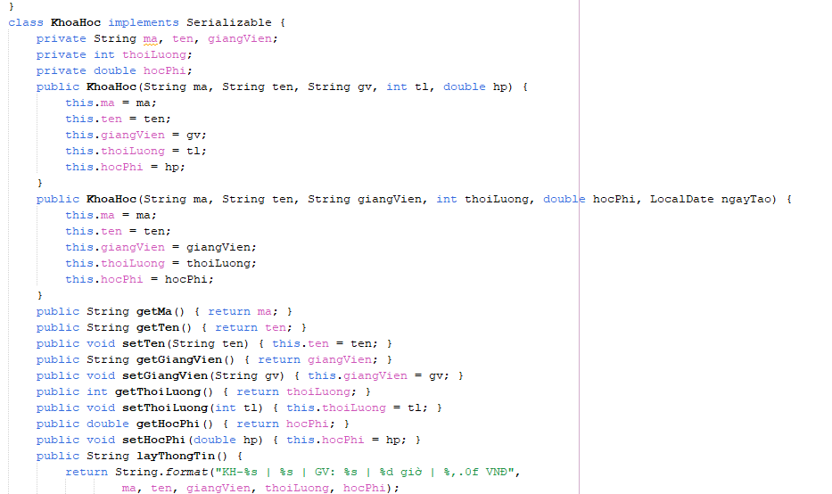
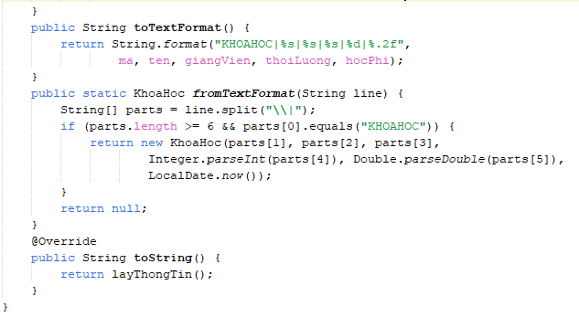
Cách hoạt động:
Class HocVien:
- Kế thừa từ abstract class Nguoi
- Thêm thuộc tính ngayDangKy (LocalDate)
- Constructor: có 2 phiên bản (mặc định ngày hiện tại và chỉ định ngày)
- Override layThongTin(): định dạng "HV-ma | hoTen | email | dienThoai"
- Override toTextFormat(): định dạng "HOCVIEN|ma|hoTen|email|dienThoai|ngayDangKy"
- Phương thức static fromTextFormat(): parse chuỗi thành object HocVien
Class KhoaHoc:
- Implement Serializable
- Các thuộc tính: ma, ten, giangVien, thoiLuong, hocPhi
- Constructor: 2 phiên bản (có và không có ngayTao)
- Getter và Setter cho tất cả thuộc tính
- layThongTin(): định dạng "KH-ma | ten | GV: giangVien | thoiLuong giờ | hocPhi VNĐ"
- toTextFormat(): định dạng "KHOAHOC|ma|ten|giangVien|thoiLuong|hocPhi"
- fromTextFormat(): parse chuỗi thành object KhoaHoc
- Override toString(): gọi layThongTin()
3.3.2.12. Các class dữ liệu – dangky-trangthaithanhtoan-thanhtoan
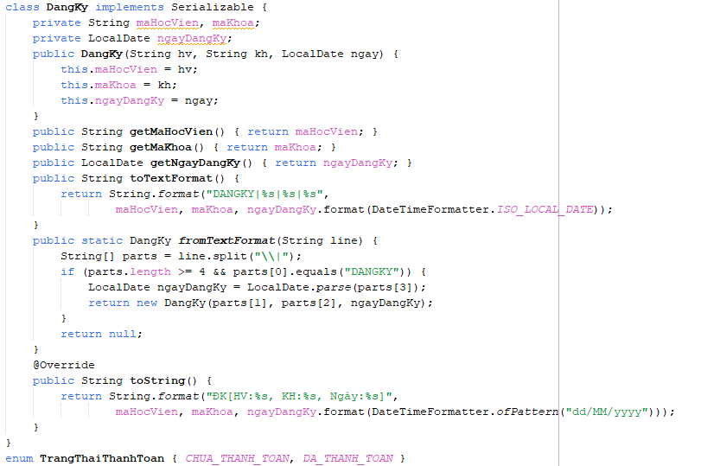
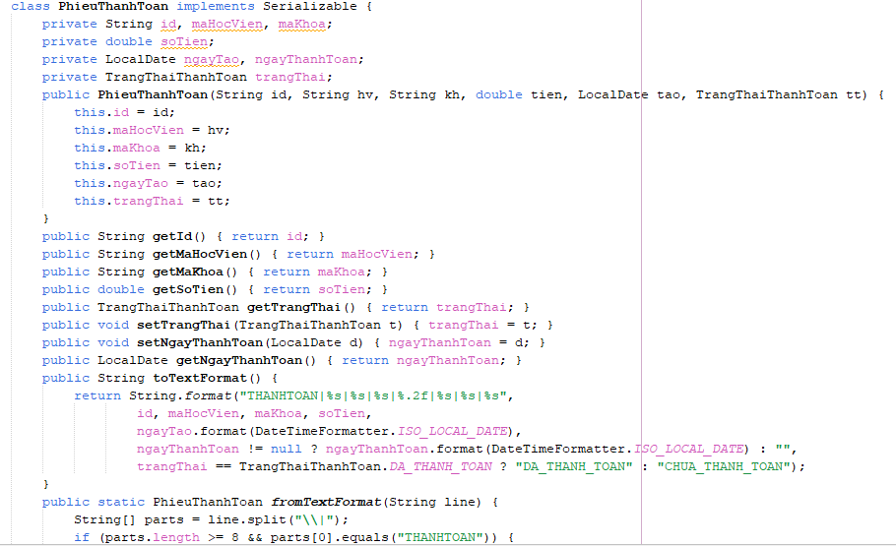
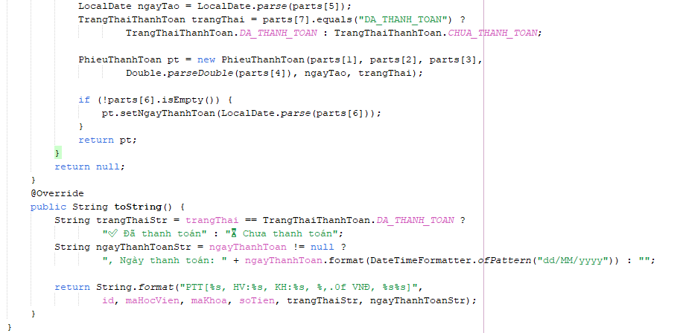
Cách hoạt động:
Class DangKy:
- Implement Serializable
- Các thuộc tính: maHocVien, maKhoa, ngayDangKy
- Constructor với 3 tham số
- Chỉ có getter, không có setter (immutable)
- toTextFormat(): định dạng "DANGKY|maHocVien|maKhoa|ngayDangKy"
- fromTextFormat(): parse chuỗi thành object DangKy
- toString(): định dạng "ĐK[HV:maHocVien, KH:maKhoa, Ngày:ngayDangKy]"
Enum TrangThaiThanhToan:
- Định nghĩa 2 giá trị: CHUA_THANH_TOAN, DA_THANH_TOAN
- Giúp quản lý trạng thái một cách type-safe
Class PhieuThanhToan:
- Implement Serializable
- Các thuộc tính: id, maHocVien, maKhoa, soTien, ngayTao, ngayThanhToan, trangThai
- Constructor với 6 tham số
- Getter và Setter cho trangThai và ngayThanhToan
- toTextFormat(): định dạng "THANHTOAN|id|maHocVien|maKhoa|soTien|ngayTao|ngayThanhToan|trangThai"
- fromTextFormat(): parse chuỗi thành object PhieuThanhToan, xử lý ngayThanhToan null
- toString(): định dạng thông tin phiếu với icon và định dạng tiền tệ
3.3.2.13. Các lớp implement interface quanly
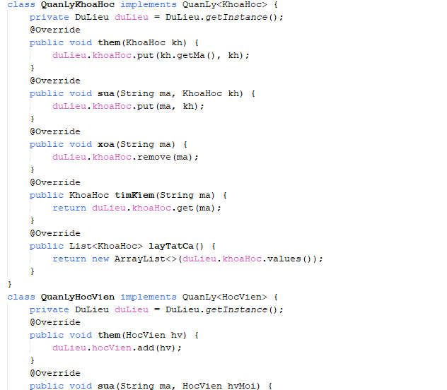
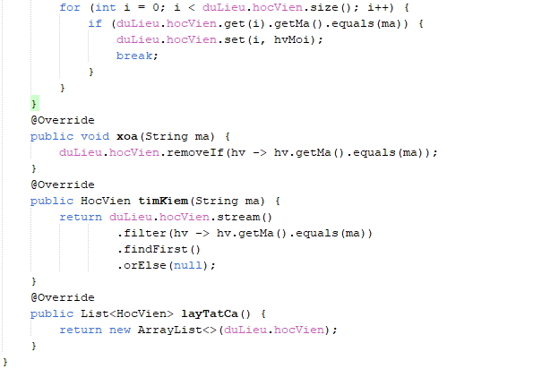
Cách hoạt động:
Class QuanLyKhoaHoc:
- Implement interface QuanLy<KhoaHoc> với generic type KhoaHoc
- Sử dụng Singleton DuLieu.getInstance() để truy cập dữ liệu
- them(KhoaHoc kh): thêm vào TreeMap khoaHoc bằng put(kh.getMa(), kh)
- sua(String ma, KhoaHoc kh): cập nhật bằng put(ma, kh)
- xoa(String ma): xóa bằng remove(ma)
- timKiem(String ma): tìm bằng get(ma) trong TreeMap
- layTatCa(): trả về new ArrayList<>(duLieu.khoaHoc.values())
Class QuanLyHocVien:
- Implement interface QuanLy<HocVien> với generic type HocVien
- them(HocVien hv): thêm vào ArrayList hocVien bằng add(hv)
- sua(String ma, HocVien hvMoi): duyệt ArrayList và set() tại vị trí tìm thấy
- xoa(String ma): sử dụng removeIf() với điều kiện hv.getMa().equals(ma)
- timKiem(String ma): sử dụng Stream API filter() + findFirst()
- layTatCa(): trả về new ArrayList<>(duLieu.hocVien)
Ưu điểm của việc tách interface:
- Dễ dàng mở rộng thêm các lớp quản lý khác
- Code đồng nhất giữa các module
- Dễ bảo trì và test
3.3.2.14. Class dulieu - phần khai báo và singleton pattern
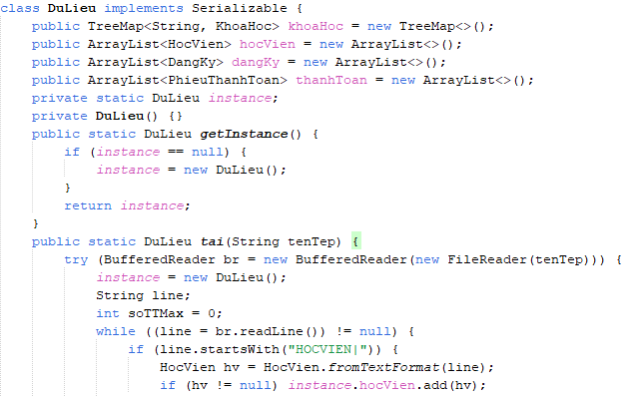
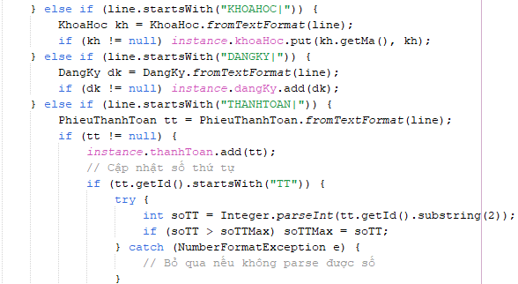
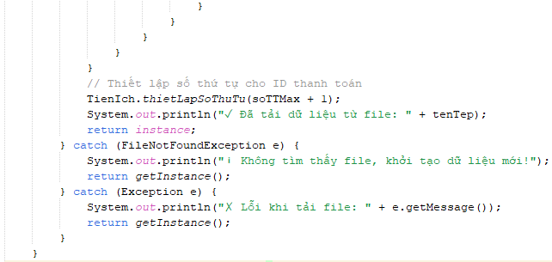
Cách hoạt động:
Khai báo collection:
- public TreeMap<String, KhoaHoc> khoaHoc - lưu khóa học, tự động sắp xếp theo key
- public ArrayList<HocVien> hocVien - danh sách học viên
- public ArrayList<DangKy> danh sách đăng ký
- public ArrayList<PhieuThanhToan> danh sách thanh toán
Singleton Pattern:
- private static DuLieu instance - biến static duy nhất
- private DuLieu() constructor private ngăn khởi tạo từ bên ngoài
- public static DuLieu getInstance() - phương thức static trả về instance
- Kiểm tra if (instance == null) trước khi tạo mới
Phương thức tải dữ liệu:
- public static DuLieu tai(String tenTep) tải dữ liệu từ file text
- Sử dụng BufferedReader đọc file line by line
- Phân loại dòng theo prefix (HOCVIEN|, KHOAHOC|, DANGKY|, THANHTOAN|)
- Gọi phương thức fromTextFormat() tương ứng để parse dữ liệu
- Cập nhật số thứ tự thanh toán từ dữ liệu đã tải
Xử lý lỗi:
- FileNotFoundException: thông báo không tìm thấy file, khởi tạo mới
- Exception khác: thông báo lỗi và khởi tạo mới
3.3.2.15. Class dulieu - phương thức lưu
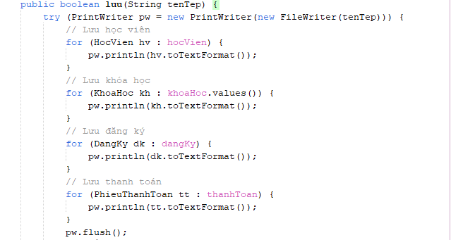
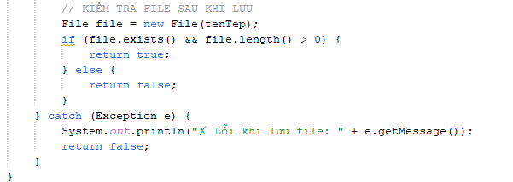
Cách hoạt động:
Ghi dữ liệu ra file:
- Sử dụng PrintWriter và FileWriter để ghi text
- Duyệt qua từng collection và ghi từng đối tượng
- Mỗi đối tượng được ghi trên một dòng riêng biệt
Quy trình ghi:
- Lưu học viên: duyệt ArrayList hocVien, gọi hv.toTextFormat()
- Lưu khóa học: duyệt values() của TreeMap khoaHoc, gọi kh.toTextFormat()
- Lưu đăng ký: duyệt ArrayList dangKy, gọi dk.toTextFormat()
- Lưu thanh toán: duyệt ArrayList thanhToan, gọi tt.toTextFormat()
Kiểm tra kết quả:
- pw.flush() đảm bảo dữ liệu được ghi xuống file
- Kiểm tra file.exists() và file.length() > 0
- Trả về true nếu lưu thành công, false nếu thất bại
Xử lý ngoại lệ:
- Bắt Exception và in thông báo lỗi cụ thể
- Trả về false khi có lỗi xảy ra
3.3.2.16. Class dulieu - kiểm tra file và thống kê
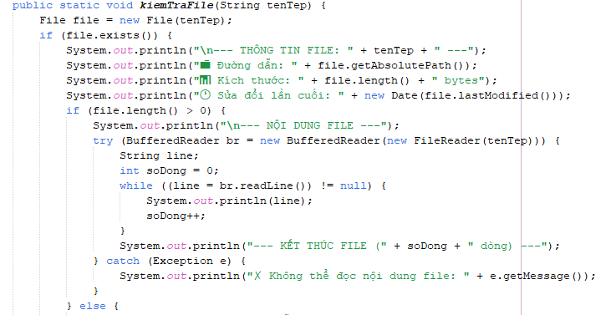
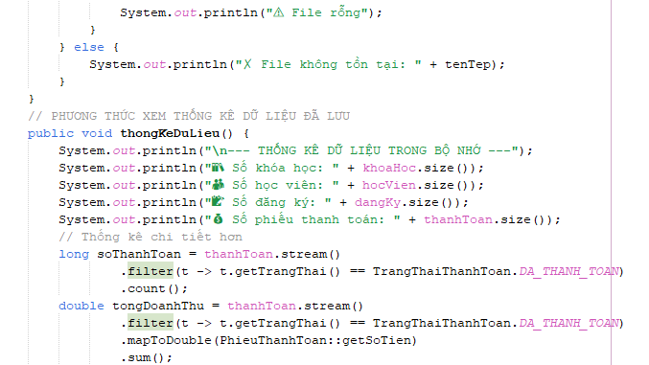
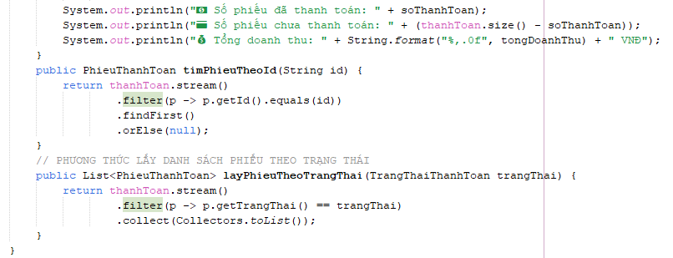
Cách hoạt động:
Phương thức kiemTraFile:
- Kiểm tra file có tồn tại không bằng file.exists()
- Hiển thị thông tin file: đường dẫn tuyệt đối, kích thước, ngày sửa cuối
- Nếu file có dữ liệu (length > 0), đọc và hiển thị toàn bộ nội dung
- Sử dụng BufferedReader đọc từng dòng và đếm số dòng
Phương thức thongKeDuLieu:
- Hiển thị số lượng từng loại: khóa học, học viên, đăng ký, thanh toán
- Sử dụng Stream API để thống kê chi tiết:
- Lọc phiếu đã thanh toán: filter(t -> t.getTrangThai() == DA_THANH_TOAN)
- Đếm số lượng: count()
- Tính tổng tiền: mapToDouble(PhieuThanhToan::getSoTien).sum()
Phương thức tìm kiếm:
- timPhieuTheoId(String id): dùng stream + filter tìm phiếu theo ID
- layPhieuTheoTrangThai(TrangThaiThanhToan): lọc theo trạng thái
3.3.2.17. Class tienich
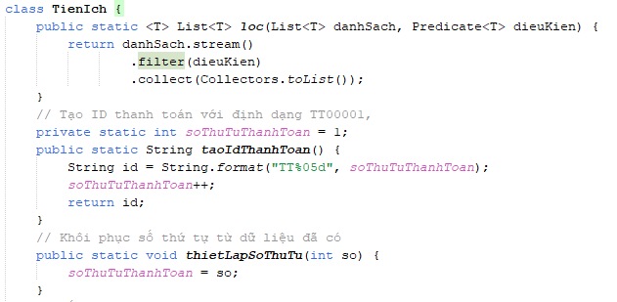
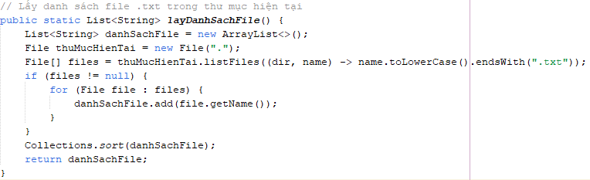
Cách hoạt động:
Phương thức generic loc():
  - public static <T> List<T> loc(List<T> danhSach, Predicate<T> dieuKien)
  - Sử dụng Stream API để lọc danh sách theo điều kiện
  - .stream() chuyển danhSach thành stream
  - .filter(dieuKien) lọc các phần tử thỏa mãn predicate
  - .collect(Collectors.toList()) thu thập kết quả thành List
Quản lý ID thanh toán:
- private static int soThuTuThanhToan = 1 - biến static lưu số thứ tự
- taoIdThanhToan() tạo ID theo định dạng TT00001, TT00002,...
- String.format("TT%05d", soThuTuThanhToan) định dạng 5 chữ số
- Tự động tăng soThuTuThanhToan sau mỗi lần tạo
Đồng bộ số thứ tự:
  - thietLapSoThuTu(int so) khôi phục số thứ tự từ dữ liệu đã lưu
  - Được gọi khi tải dữ liệu từ file
Lấy danh sách file:
- layDanhSachFile() trả về danh sách file .txt trong thư mục hiện tại
- Sử dụng File.listFiles() với filter theo đuôi .txt
- Sắp xếp danh sách file trước khi trả về.

CHƯƠNG 4: KIỂM THỬ CHƯƠNG TRÌNH VÀ ĐÁNH GIÁ
4.1. Chạy chương trình
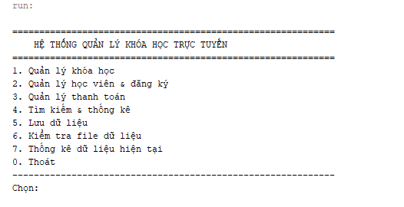
- Đánh giá:
+ Đã chạy thành công.
4.2. Chạy quản lí khoá học
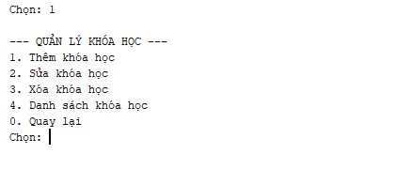
- Đánh giá:
+ Đã chạy thành công.
4.2.1. Thêm khoá học.
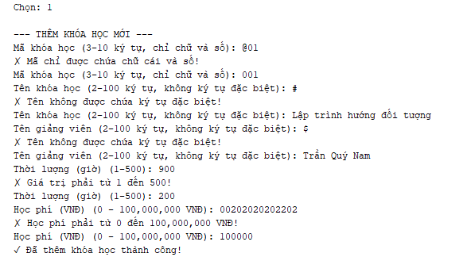
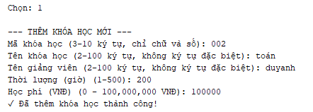
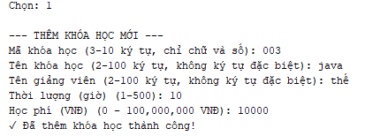
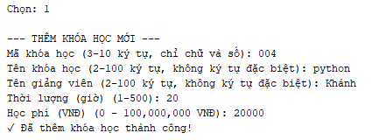
- Đánh giá:
+ Đã chạy thành công chương trình
+ Khi nhập sai định dạng đã tự động báo để người dùng nhập lại đúng định dạng.
4.2.2. Sửa khoá học
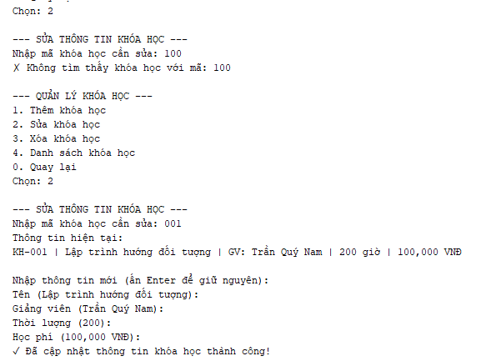
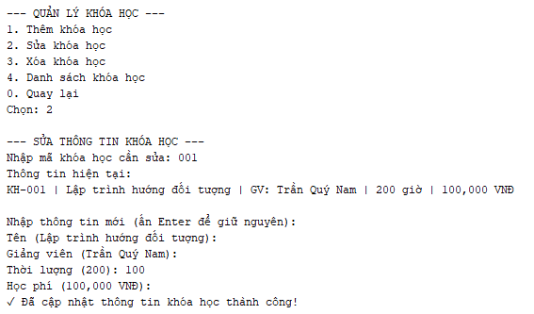
- Đánh giá:
+ Đã chạy thành công chương trình
+ Khi nhập mã chưa tạo đã báo ko tìm thấy mã để sửa.
+ ẤN enter ko nhập gì đã giữ nguyên thông tin.
4.2.3. Xoá khoá học
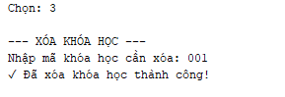
- Đánh giá:
+ Xoá thành công.
4.2.4. Danh sách khoá học
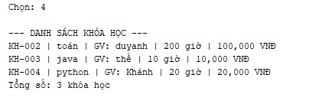
Đánh giá:
+ Đã chạy thành công.Đúng dữ liệu khi ban đầu thêm 4 khoá học và sau khi xoá 1 khoá thì danh sách còn lại 3 khoá.
+ Có hiển thị đúng tổng số lượng khoá học đang có hiện tại để dễ quan sát.
4.3. Quản lý học viên và đăng ký
4.3.1. Chạy chương trình
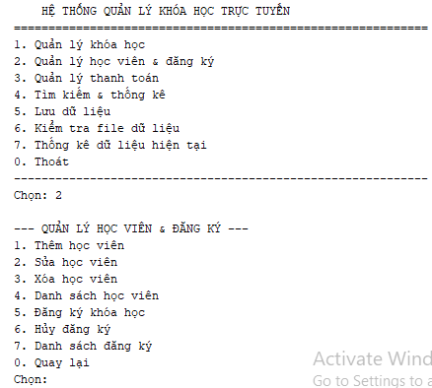
- Đánh giá:
+ Đã chạy thành công.
4.3.2. Thêm học viên
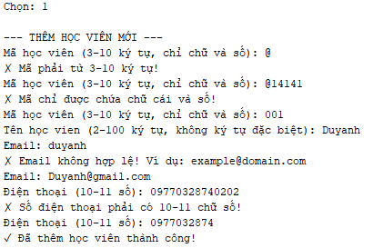
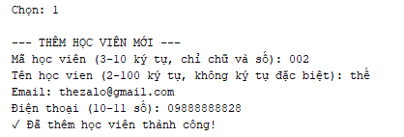
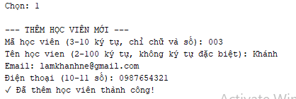
- Đánh giá:
+ Chạy thành công,đã thêm dc 3 học viên mới
+ Chương trình đã có những chuẩn định dạng để ng dùng nhập đúng định dạng (ko dùng kí tự đặc biệt ở tên,email phải đúng định dạng,…)
4.3.3. Sửa học viên
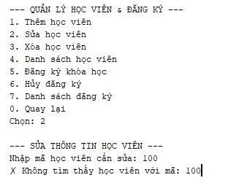

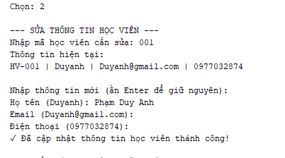
- Đánh giá:
+ Chương trình đã sửa thành công.
+ Đã có những chuẩn định dạng và báo lỗi khi nhập mã chưa tồn tại.
4.3.4. Xoá học viên
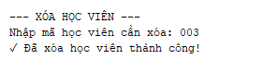
- Đánh giá:
+ Đã xoá thành công.
4.3.5. Danh sách học viên
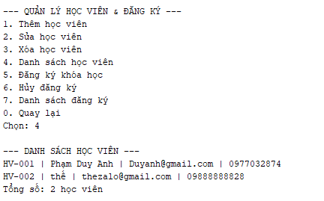
- Đánh giá:
+ Đã chạy thành công và đúng thông tin khi ban đầu thêm 3 học viên sau đó xoá 1 học viên và giờ còn 2 học viên.
+ Có hiển thị thông tin học viên đi kèm để dễ quan sát.
4.3.6. Đăng ký khoá học
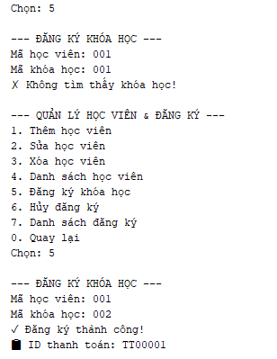
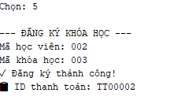
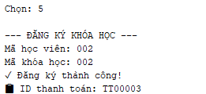
- Đánh giá:
+ Đã chạy thành công
+ Khi nhập mã ko tồn tại hoặc đã bị xoá trước đó,đã báo lỗi về cho người dùng ,để người dùng đăng ký khoá học khác có mã tồn tại.
+ Có id thanh toán để dễ dàng check thông tin.
4.3.7. Huỷ đăng kí
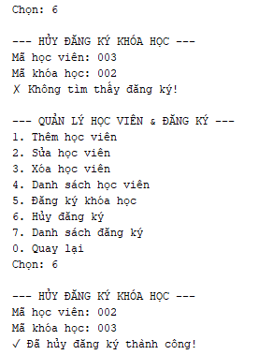
- Đánh giá:
+ Đã huỷ thành công.
+ Nếu nhập thông tin chưa đăng kí ,đã báo lỗi về để người dùng kiểm tra lại.
4.3.8. Danh sách đăng ký
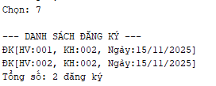
- Đánh giá:
+ Đã chạy thành công.
+ Hiển thị rõ thời gian ,thông tin đăng ký ,số lượng đăng kí.
4.4. Quản lý thanh toán
4.4.1. Chạy chương trình
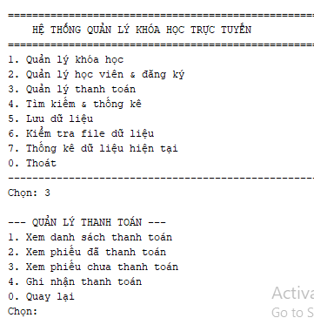
- Đánh giá:
+ Chạy thành công.
4.4.2. Xem danh sách thanh toán
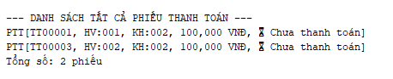
- Đánh giá:
+ Chạy thành công.
+ Đã hiển thị đúng thông tin,có đủ thông tin thanh toán cũng như hiển thị trạng thái thanh toán (đã thanh toán /chưa thanh toán)
4.4.3. Xem phiếu đã thanh toán
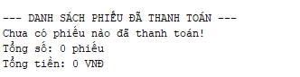
- Đánh giá:
+ Chạy thành công.
+ Hiển thị đúng thông tin.
4.4.4. Xem phiếu chưa thanh toán
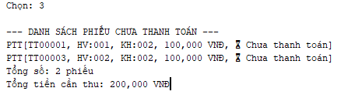
- Đánh giá:
+ Chạy thành công
+ Hiển thị đúng thông tin
4.4.5. Ghi nhận thanh toán
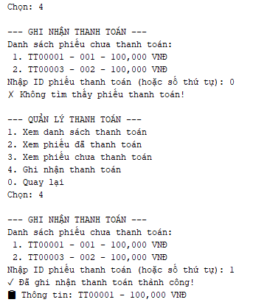
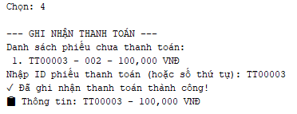
- Đánh giá:
+ Chạy thành công.
+ Có định dạng,nhập đúng mới ghi nhận.
+ Nhập bằng số thứ tự hoặc id đều thành công khi nhập đúng thông tin.
+ Có hiển thị trạng thái các phiếu chưa thanh toán để dễ dàng quan sát .
4.5. Tìm kiếm và thống kê
4.5.1. Chạy chương trình
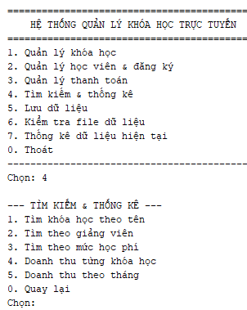
- Đánh giá:
+ Chạy thành công.
4.5.2. Tìm khóa học theo tên
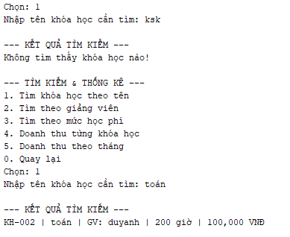
- Đánh giá:
+ Chạy thành công.
+ Có định dạng cũng như hiển thị đúng thông tin và báo lỗi nếu nhập sai thông tin.
4.5.3. Tìm theo giảng viên
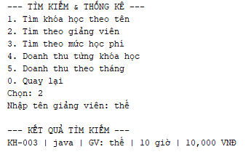
- Đánh giá:
+ Chạy thành công.
+ Hiển thị đúng thông tin
4.5.4. Tìm theo mức học phí
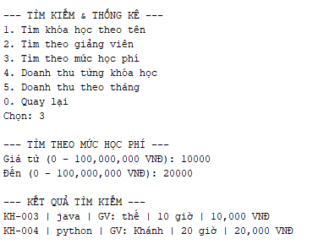
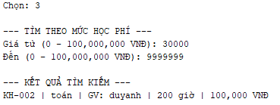
- Đánh giá:
+ Chạy thành công.
+ Hiển thị đúng thông tin với các mức giá khác nhau khi nhập.
4.5.5. Doanh thu từng khóa học
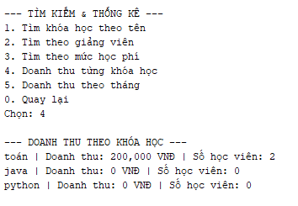
- Đánh giá:
+ Chạy thành công.
+ Hiển thị đúng thông tin,có cả số liệu để dễ quan sát.
4.5.6. Doanh thu theo tháng
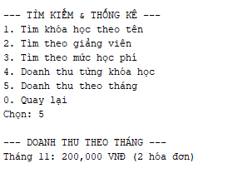
- Đánh giá:
+ Chạy thành công.
+ Hiển thị đúng thông tin.
4.6. Lưu dữ liệu
4.6.1. Chạy chương trình
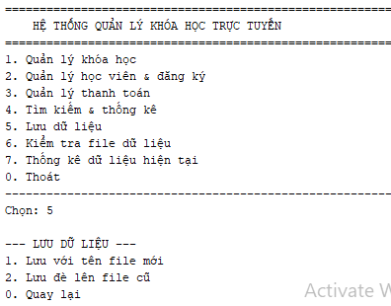
- Đánh giá:
+ Chạy thành công.
4.6.2. Lưu với tên mới.
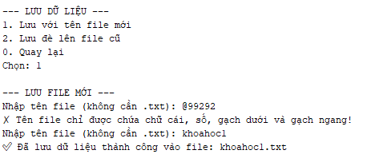
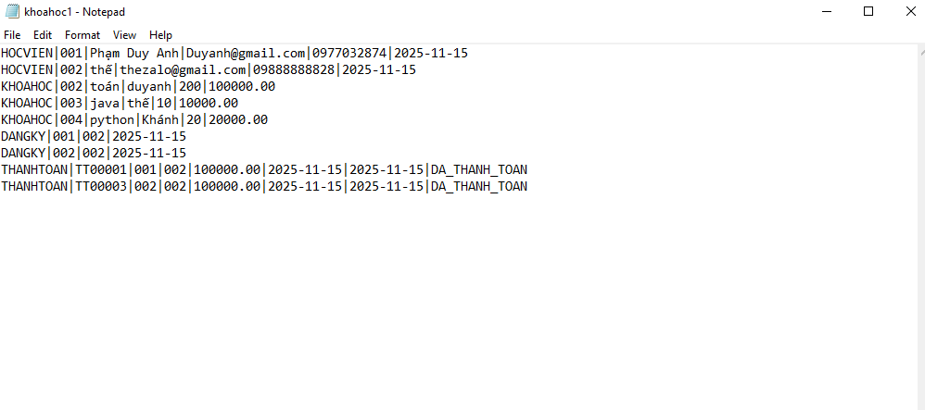
- Đánh giá:
+ Chạy thành công.
+ Có định dạng chuẩn ký tự khi nhập.
+ Có tự động thêm txt để chuẩn định dạng.
+ Tự động tạo file mới để lưu dữ liệu.
+ Có thời gian để nhận biết đã lưu file ngày nào.
4.6.3. Lưu với tên cũ.
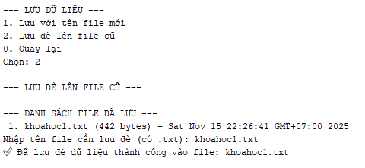
- Đánh giá:
+ Chạy thành công.
+ Có hiện thông tin file đã lưu để dễ điền thông tin,nếu muốn lưu vào file cũ vừa mới tạo ở lưu file mới.
+ Hiển thị đủ thông tin.
4.7. Kiểm tra file dữ liệu
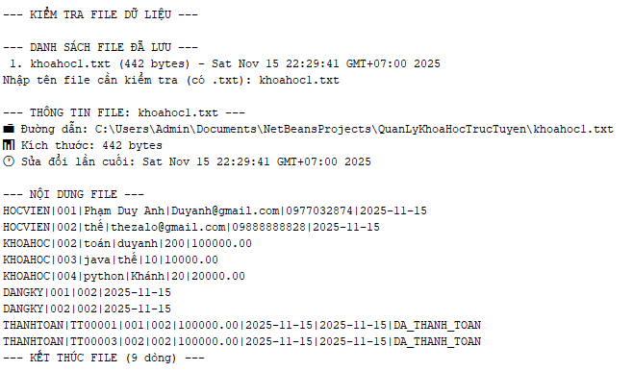
- Đánh giá:
+ Chạy thành công.
+ Hiển thị đúng thông tin.
+ Hỗ trợ xem dc dữ liệu trực tiếp thay vì phải vào file trên máy để mở ra check.
4.8. Thống kê dữ liệu hiện tại.
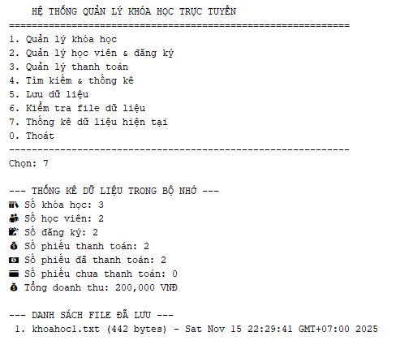
- Đánh giá:
+ Chạy thành công.
+ Đã thống kê lại được các dữ liệu tổng quát của từng menu để dễ dàng quan sát và thống kê.
4.9. Thoát chương trình.

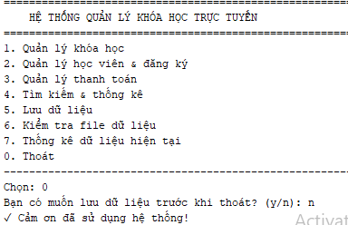
- Đánh giá:
+ Chạy thành công chương trình.
4.10. File code

CHƯƠNG 5: KẾT LUẬN
Đề tài “Phần mềm Quản lý Khóa học Trực tuyến” đã xây dựng thành công một hệ thống ứng dụng console hoàn chỉnh bằng ngôn ngữ Java theo nguyên lý lập trình hướng đối tượng (OOP), đáp ứng đầy đủ các yêu cầu đặt ra từ đầu. Hệ thống tích hợp toàn diện các chức năng cốt lõi: quản lý khóa học, học viên, đăng ký/hủy đăng ký, ghi nhận thanh toán, tìm kiếm linh hoạt theo nhiều tiêu chí và thống kê doanh thu chi tiết theo khóa học hoặc theo tháng. Dữ liệu được lưu trữ bền vững dưới dạng file text với cấu trúc rõ ràng, hỗ trợ tải lại, lưu mới, lưu đè và kiểm tra file một cách tiện lợi, đảm bảo tính toàn vẹn và khả năng phục hồi.
Về mặt kỹ thuật, đề tài áp dụng hiệu quả và đúng đắn các khái niệm OOP nâng cao:
- Lớp trừu tượng (Nguoi) và kế thừa (HocVien extends Nguoi);
- Giao diện generic (QuanLy<T>) giúp tái sử dụng code và dễ mở rộng;
- Phương thức generic (loc<T>) kết hợp Stream API và Predicate để lọc dữ liệu linh hoạt;
- Collection Framework với TreeMap (sắp xếp khóa học tự động) và ArrayList (quản lý học viên, đăng ký, thanh toán);
- Singleton Pattern trong lớp DuLieu đảm bảo duy nhất một instance quản lý dữ liệu toàn cục;
- Xử lý file bằng PrintWriter, BufferedReader với mã hóa UTF-8 hỗ trợ tiếng Việt đầy đủ;
- Validation đầu vào nghiêm ngặt bằng regex, try-catch, vòng lặp nhập lại và ràng buộc nghiệp vụ (không xóa khóa học có học viên, không trùng mã, kiểm tra tồn tại…).
Giao diện console được thiết kế thân thiện, trực quan, với menu phân cấp rõ ràng, đường kẻ trang trí, hiển thị thông tin định dạng đẹp, hướng dẫn người dùng rõ ràng và xử lý lỗi người dùng một cách thông minh. Toàn bộ chức năng đã được kiểm thử thực tế toàn diện trên nhiều kịch bản (thêm/sửa/xóa, đăng ký, thanh toán, tìm kiếm, thống kê, lưu file) và hoạt động ổn định, chính xác.
Tuy nhiên, hệ thống vẫn còn một số hạn chế:
- Chỉ sử dụng giao diện dòng lệnh (console), chưa có GUI hoặc ứng dụng web;
- Dữ liệu lưu trữ bằng file text phù hợp với quy mô nhỏ, chưa hỗ trợ cơ sở dữ liệu (CSDL) để xử lý dữ liệu lớn và truy cập đồng thời;
- Chưa triển khai phân quyền người dùng (admin, giảng viên, học viên) và xác thực đăng nhập;
- Chưa có các tính năng nâng cao như gửi email thông báo, xuất báo cáo PDF/Excel, đồng bộ thời gian thực hay tích hợp nội dung học tập.
Hướng phát triển trong tương lai:
- Chuyển đổi sang ứng dụng web sử dụng Spring Boot + Thymeleaf/React hoặc JavaFX cho giao diện desktop hiện đại;
- Tích hợp cơ sở dữ liệu quan hệ (MySQL, PostgreSQL) với JPA/Hibernate để tăng hiệu năng và bảo mật;
- Xây dựng API RESTful để kết nối với ứng dụng di động (Android/iOS);
- Triển khai hệ thống phân quyền và xác thực bằng JWT/OAuth2;
- Mở rộng thành nền tảng E-Learning thực thụ với các tính năng: xem video, làm bài tập, chấm điểm tự động, diễn đàn, thông báo, xuất báo cáo định kỳ dưới dạng PDF/Excel (dùng Apache POI, iText).
Tóm lại, đề tài không chỉ hoàn thành xuất sắc mục tiêu đề ra mà còn tạo ra một sản phẩm thực tế, có tính ứng dụng cao, đồng thời thể hiện sự thành thạo các kỹ thuật lập trình Java OOP hiện đại. Đây là nền tảng vững chắc để tiếp tục phát triển thành một hệ thống E-Learning hoàn chỉnh, chuyên nghiệp, góp phần hiện đại hóa công tác quản lý và tổ chức đào tạo trực tuyến tại các trung tâm, trường học và doanh nghiệp.

DANH MỤC TÀI LIỆU THAM KHẢO
[1]. Nguyen Thi Anh Duong (2019). "Java Core và Ứng dụng".
[2]. Bui Viet Ha (2020). "Lập trình hướng đối tượng với Java". NXB Giao Thông Vận Tải.
[3]. Oracle Java Documentation. "Java Tutorials: Object-Oriented Programming Concepts".

